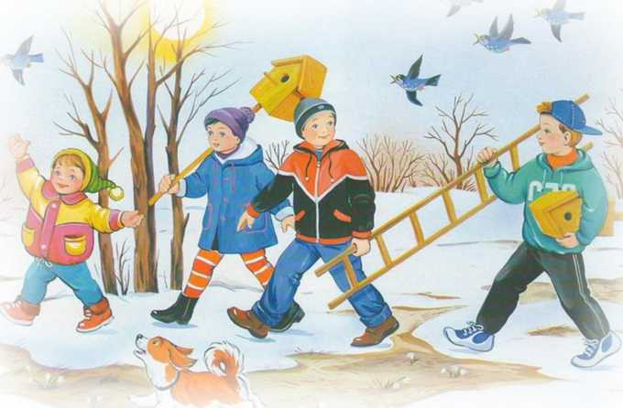

План воспитательной работы
лагеря с дневным пребыванием во время весенних каникул
«Лесная поляна»
с 20.03.2023 по 24.03.2023

№ | Мероприятие | Дата проведения | Ответственный
«Здравствуй лагерь!» 20.03. (понедельник)
1 | Торжественная линейка  "Здравствуй, лагерь!" | 9.00-9.15 | Прокофьева М. В.
2 | Минутка здоровья «Если хочешь быть здоровым …» | 9.15- 9.30 | Прокофьева М. В.
3 | Спортивный час на свежем воздухе | 10.00-11.30 | Прокофьева М. В.
4 | «Идет весна в шумливых водах» Мастер-класс по изготовлению бумажных корабликов | 11.40-12.40 | Прокофьева М. В.
«День игр» 21.03.(вторник)
1 | Минутка здоровья  «Если хочешь быть здоровым …» | 9.00 | Морозова Н.В.
2 | Сценическое мероприятие. Конкурс рисунков и выражений (изречений)  «Весна-это…» | 10.00-11.30 | Морозова Н.В.
3. | Подвижные игры на свежем воздухе | 11.30-13.00 | Морозова Н.В.
«День малахитовой шкатулки»22.03 (среда)
1 | Минутка здоровья  «Если хочешь быть здоровым…» | 9.00 | Туркина С. А.
2 | Театр. Театр. Театр. Постановка сценок | 10.00-11.30 | Туркина С. А.
3 | Спортивный час на свежем воздухе | 11.30-12.30 | Туркина С. А.
4 | Сценическое мероприятие.  Просмотр мультфильма | 12.30-13.00 | Туркина С. А.
 | «День путешествий»23.03.(четверг)
1 | Минутка здоровья  «Если хочешь быть здоровым…» | 9.00 | Чарушкина С. Н.
2 | Посещение «Школьного музея » | 10.00-11.00 | Чарушкина С. Н.
3 | Подвижные игры на свежем воздухе | 11.00-12.00 | Чарушкина С. Н.
4 | Путешествие в мир сказок | 12.00-13.00 | Чарушкина С. Н.
«До свидания, лагерь»24.03.2023 (пятница)
1 | Минутка здоровья  «Если хочешь быть здоровым…» | 9.00 | Прокофьева М.Ю.
2 | Мастер-класс по изготовлению аппликации «Солнышко» | 10.00-11.00 | Прокофьева М.Ю.
3 | Подвижные игры на свежем воздухе | 11.00-12.00 | Прокофьева М.Ю.
4 | Просмотр мультфильма | 12.00—12.45 | Прокофьева М.Ю.
5 | Закрытие лагерной смены. Линейка | 12.45 | Прокофьева М.Ю.



Режим работы лагеря
8:50 - 9:00 - сбор детей
9:00 - 9:20 - зарядка
Музыка звучит: пора, пора! 
С добрым утром, детвора,
И тотчас же по порядку
Всем ребятам на зарядку!

9:20 - 9:45 – завтрак
Всем за стол! Узнать пора,
Чем богаты повара!
10:00 - 12:00 - подвижные игры, мероприятия по плану
12:10 – 13:00 - спортивные мероприятия, работа в отряде, по интересам
13:00 – 13:30 – обед

Но у всех, смешливых даже,
За столом серьезный вид.
За обедом виден сразу аппетит.

13:30-14:00 –подведение итогов, уход домой "ДО СВИДАНИЯ!"

Завтра снова мы придем!

Законы и правила лагеря «Лесная поляна»

Закон хозяина.
«Лесная поляна» - наш дом, мы хозяева в нем. Чистота, порядок, уют и покой зависят, прежде всего, от нас.
Закон точности.
Время дорого у нас, берегите каждый час. Каждое дело должно начинаться и заканчиваться вовремя.
Не заставляй ждать себя и не беспокой напрасно других.
Закон поднятых рук.
Наверху увидел руки – в зале тишина, ни звука.
Каждый в ответе за то, что с ним происходит.
Помни, что о тебе заботятся, хотят видеть в твоих поступках только хорошее. Сначала подумай, потом действуй. Не стесняйся спросить совета.
Верь в себя и свои силы.
Найди занятие по душе. Продемонстрируй все свои таланты и способности.

Речевки:
В столовую
- Раз, два,
- Мы не ели,
- Три, четыре,
- Есть хотим!
- Открывайте шире двери,
А то повара съедим.
Поварятами закусим,
Поварешками запьем.
Ложки, вилки поломаем,
А столовую запрем,
Нас кормите, повара,
Прокричим мы вам «ура»!

Собирайся, детвора!
На обед нам всем пора.
Там оладьи с пылу, с жару,
Суп, котлетки здесь на пару!
Бери ложку, бери хлеб
И садись-ка за обед!
До чего блюда вкусны!
И съедим их быстро мы.

Что голодный хор поет,
Когда повар есть зовет?
- Дети, дети!
- Да, да, да!
- Есть хотите?
- Да-а! Да-а! Да-а!
Нам еда полезна будет,
Силы новые разбудит.

На зарядку!
- На зарядку выходи!
- На зарядку всех буди.
- Все ребята говорят:
- Физзарядка – друг ребят!
- Физкультурничек – ребенок,
- Набирайся-ка силенок!
- Физзарядка по утрам
Не во вред – на пользу нам.
Левая, правая, бегая, плавая.
Вырастем смелыми,
На солнце загорелыми.

Патриотическая
- Печатая шаг.
- Сильные руки,
- Гордые плечи,
- Солнце в ладонях,
- Солнце в глазах.
- Слышишь, товарищ,
- Пульс планеты?
-Ребята шагают
- Руки – к штурвалу,
- Помыслы – к солнцу,
Нам высота – не помеха!
Сегодня мечтаем, а завтра дерзаем
– Ребята Нового века!

